Natjecanje – izložba učenika osnovnih i srednjih škola iz područja vizualnih umjetnosti i dizajna LIK 2025./2026.

ŠKOLSKA RAZINA NATJECANJA – IZLOŽBE
Likovna kultura, učenici od 5. do 8. razreda osnovne škole

UPUTE I ZADATAK ZA UČENIKE

2. veljače 2026.

Dragi/a učeniče/ce!

Pred tobom je prezentacija s uputama i pojašnjenjem zadatka, a sadrži sljedeće podatke:

- uvodne napomene
- pojašnjenje teme (motivacijski tekst)
- prikaz koraka rada i preporučeno vrijeme
- detaljno pojašnjenje i smjernice za svaki pojedini korak
- završne upute
- sastavnice za vrednovanje.

Pažljivo pročitaj sadržaj prezentacije, poštujući redoslijed slajdova i smjernice.
Želimo ti puno uspjeha!

Uvodne napomene

- Vrijeme za izvršavanje zadatka obuhvaća 3 sunčana sata: od 13:00 do 16:00 sati.
- Tijekom Natjecanja – izložbe dopuštene su stanke od najviše 10 minuta nakon svakoga punog sata – do 2 stanke.
- Pomoć dežurnoga učitelja možeš zatražiti samo u slučaju tehničkih ili sličnih poteškoća koje nisu izravno vezane uz sadržaj zadatka.
- Na sljedećem slajdu pročitaj uvodni tekst s pojašnjenjem teme zadatka.

Tema Natjecanja – izložbe:
S ONE STRANE VIDLJIVOGA – Ispod površine – skriveni svijet snova

Iza vidljivoga krije se svijet osjećaja, mašte i snova. To je tajanstveni prostor naših unutarnjih misli u kojemu tražimo veze s vanjskim svijetom. U tom se prostoru povezujemo s prirodom, maštamo i otkrivamo inspiraciju koja oslobađa kreativnost.
Ponekad boje, oblici i simboli skrivaju poruke koje sami trebamo otkriti. Upravo je zato umjetnost posebna. Ona obogaćuje i stvaratelja i promatrača. Umjetnik u svoje djelo unosi misli i osjećaje koji žive u detaljima i bojama, a promatrač zatim otkriva njegov skriveni svijet. U umjetnosti svatko može pronaći dio sebe.
Zaviri i ti ispod stvarnosti. Uroni u vlastiti svijet mašte i snova. Pronađi ondje svoje želje, sjećanja i osjećaje — sve što čuvaš samo za sebe. Otkrij što se događa kada zatvorimo oči: kako se obični prizori pretvaraju u fantastične, a svakodnevni predmeti u lebdeće motive, simbolične oblike i neočekivane kombinacije.

Zadatak za učenike (koraci i vrijeme)

Redni broj | Sažeti opis koraka | Preporučeno vrijeme rada
1. | Promišljanje o temi i ideji rada – izrada skice za likovni rad | 13:00 – 13:30
2. | Izrada likovnoga rada – prijenos prethodno osmišljene ideje pomoću likovne tehnike u likovni rad | 13:30 – 15:45
3. | Završne upute | 15:45 – 16:00

Napomena:

Preporučeno je vrijeme rada okvirno. Čim dovršiš jedan korak (npr. skicu), možeš odmah prijeći na sljedeći korak i nastaviti s radom.

1. korak – Promišljanje o temi i ideji rada

Razmisli:
Kakvi se osjećaji i misli pojavljuju u tvojim snovima ili maštanjima?
Koje ti se slike, simboli ili prizori često javljaju?
Što se u snovima događa „ispod površine“ — što je skriveno, neočekivano ili čarobno?
Postoji li neki san kojega se sjećaš jer je bio neobičan, lijep, smiješan ili pomalo čudan?
Kada bi mogao/la nacrtati svoj unutarnji svijet, kako bi on izgledao?

Odaberi ideju:
Izdvoji prizore, osjećaje ili simbole iz svojih snova/maštanja koji ti se čine najzanimljivijima.
Razmisli kako te motive možeš pretvoriti u likovni rad.

Izradi skicu za likovni rad:
U kakvim bi se neobičnim/nesvakidašnjim odnosima mogli naći motivi ili predmeti iz stvarnosti?
Mogu li se spojiti stvarni motivi (npr. interijer, krajolik, predmete, životinje…) s maštovitim i neobičnim elementima (lebdeći likovi i predmeti, simboli, mistična bića, neobične kombinacije…)?
Hoće li tvoji likovi i predmeti lebdjeti, mijenjati veličinu, oblik i značenje ili će se pojaviti na neočekivanim mjestima?
Kojim bi bojama mogao/la to dočarati?

2. korak – Izrada likovnoga rada

Zadatak: Izradi likovni rad koji odražava tvoj svijet snova (ono što se krije ispod površine vidljivoga).

Likovna tehnika: pastel (uljani ili suhi)

Veličina papira iz likovne mape: crni, bijeli ili tonirani (prema izboru)

Obvezno primijeni sljedeće elemente likovnoga jezika u kompoziciji likovnog rada:
- teksturu
- tonove boja (tonski prijelazi)
- toplo-hladni kontrast boja.

Objašnjenje likovnih pojmova:

Tekstura je kvaliteta površine plohe (hrapava, glatka, mekanih, magličastih prijelaza i sl.).
Ton je stupanj svjetline neke boje.
Kontrast označava suprotnost (u ovome zadatku kontrast toplih i hladnih boja).

Likovni primjeri

Iako je za tvoj likovni rad zadana slikarska tehnika, pogledaj kako su pojedini umjetnici prikazali svoj svijet snova u trodimenzionalnom obliku.
Ovi su primjeri samo poticaj.
Nadamo se da će te čudni oblici i ideje ovih umjetnika inspirirati u stvaranju vlastite kompozicije.


Salvador Dalí, Telefon s jastogom, nadrealistički objekt, 1936. – 1938.

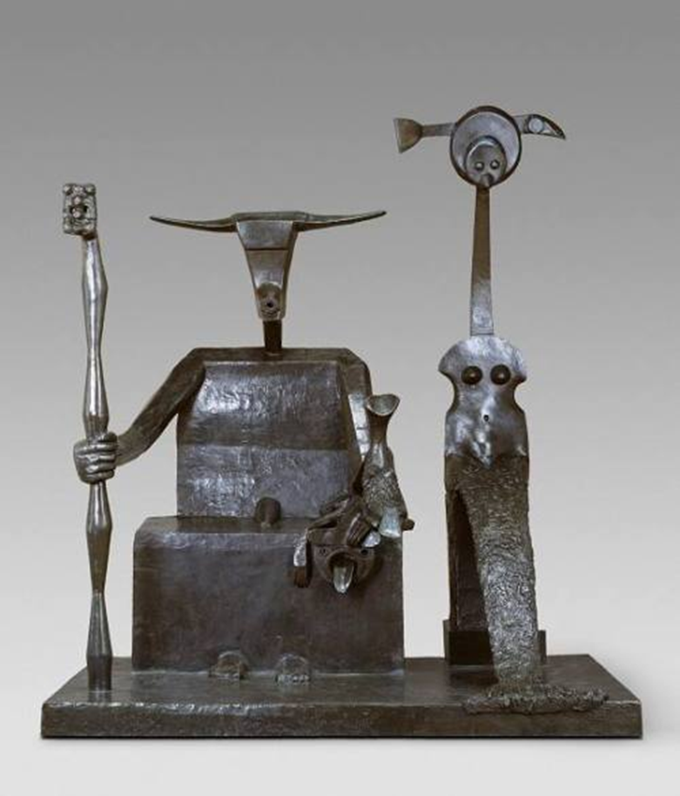
Max Ernst, Jarac, bronca, 1964.
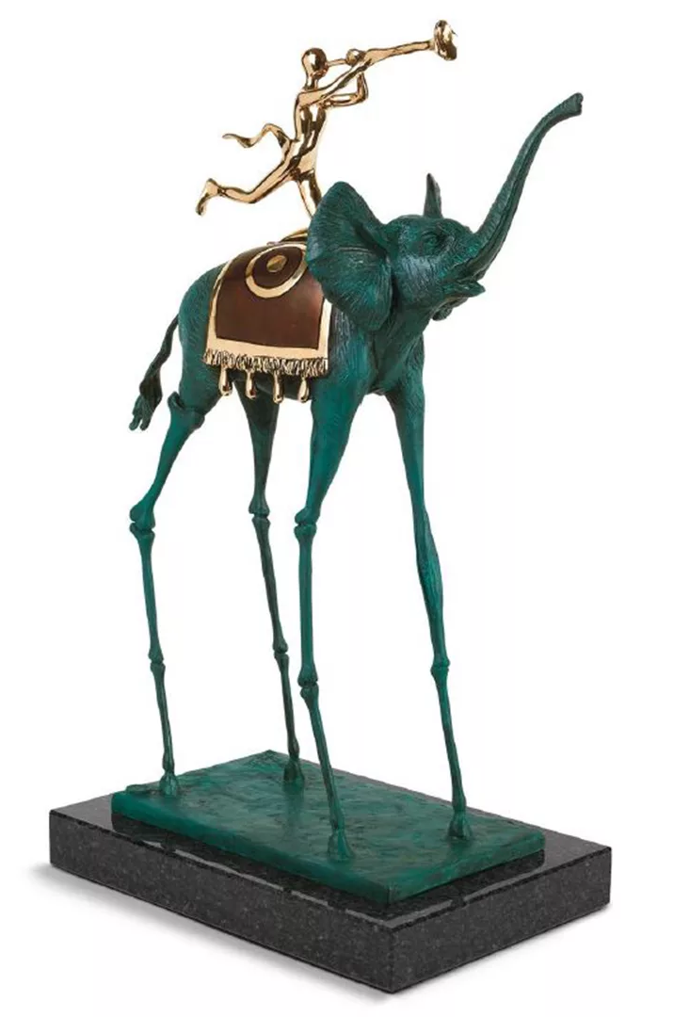

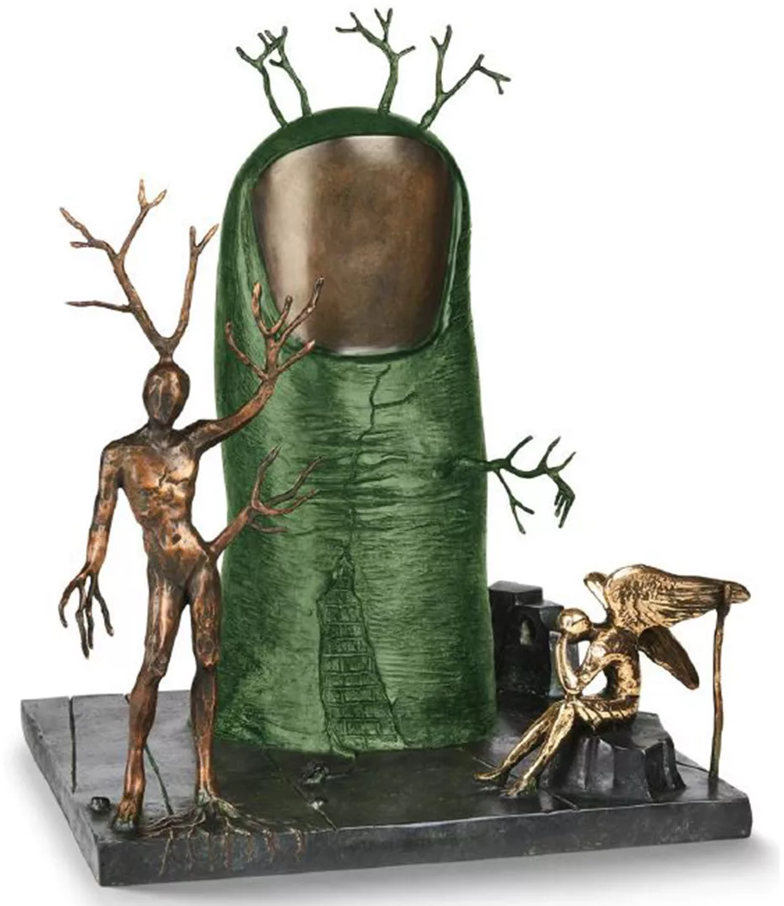

Salvador Dali, Vizija anđela, 1977.
Salvador Dali, Slon trijumfa, 1975.

Prilikom izrade likovnoga rada obrati pažnju na sljedeće:

- Ideja i poruka – Je li ideja originalna i maštovita? Može li se prepoznati što si htio/htjela prikazati?

- Kako je ideja pretvorena u likovni rad – Jesi li dobro prenio/prenijela svoju ideju u oblik i tehniku?

- Korištenje zadanih likovnih elemenata – Kako si upotrijebio/la kontrast boja, teksturu i tonove boja? Jesu li elementi povezani i smisleno složeni u kompoziciji?

- Izvedba i dovršenost rada – Kako si se snašao/la s likovnom tehnikom? Je li rad promišljen i dovršen?

- Povezanost s temom sna i mašte – Jesi li motive sna i mašte povezao/la s vlastitim idejama i doživljajem?

3. korak – završne upute

Spremanje likovnoga rada:

- Na poleđinu likovnoga rada napiši svoju zaporku (kombinacija peteroznamenkastoga broja i riječi).
- Predaj rad dežurnomu učitelju.

Uživaj u istraživanju vlastitoga svijeta snova i mašte, u kojem sve smije biti pomalo neobično, neočekivano i potpuno tvoje. Vjerujemo da ćeš otkriti skrivene dijelove sebe i dodati malo magije i boje u ovaj, ponekad preozbiljan svijet!

